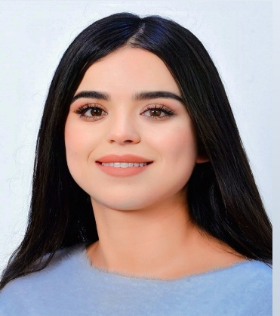**Non et Prénom :** LeilaJlassi

**Lieu et date de naissance** : Tunis le 04/02/1997

**Adresse** : 59 Rue Mondes France, Hammam Lif.

**Situation civil** : célibataire

**Tél :**  +216 25 544 456.

**CIN :**  09634204

**E-mail :** leilajlassi77@gmail.com

# education

**2018_2021 : Institut supérieur des technologies de l’environnement de l’urbanisme et de bâtiment.**

Diplôme licence appliquée en Génie civil

Spécialité : Charpente métallique

**2017-2018 : lycée secondaire Rades**

DiplômeBaccalauréat en science technique

# Formations et STages

**Février 2021 :** 4 mois : stage en Bureau des études Techniques D’assistances et de Pilotage (BETAPI) à Montplaisair.

**Mars 2021 :** 3 mois : formation Sur logiciel de construction ROBOT (bâtiment, ouvrage d’art, charpente métallique) à TEG

## **Avril 2021 :** 2 mois :formation en développement professionnel chez ADRA

**Mai 2021  :** 3 mois : formation en maçon carreleuse chez la CORP (Centre d’orientation et de reconversion professionnelle).

# eXpérience professionnel

**Aout 2021 :** Dessinatrice projeteuse en charpente métallique chez SONIM (Société Nouvelles des Industries Métalliques)

**Compétences  :**

* Langue : **Arabe : natif**

**Français** niveau :bien

**Englais :** perfectible (cours d’englais en cours)

* Informatique : Word Niveau : Bien

Excel Niveau : Bien

Power Point Niveau : Bien

* Participation aux appeles d’offres nationaux (Tunipes et Tunipages).

**Centres d’interêt :**  le sport, la lecture